滝沢地域振興協議会だより

滝沢市民センター 申請受付 平日8:30～17:15
指定管理者：滝沢地域振興協議会
〒029-0132 一関市滝沢字寺下52-2
TEL＆FAX 0191-23-8844
E-mail takishinkyo@icn-net.ne.jp
ホームページ http://284takichan.com

みんなで担ごう！

魅力の滝沢

第５５号 R3.8.24発行

 | 滝沢地区の人口
 | 世帯数 | 男(人) | 女(人) | 計(人)
R3.7.31現在 | 1,052 | 1,244 | 1,361 | 2,605
前月比 | -2 | -2 | +1 | -1

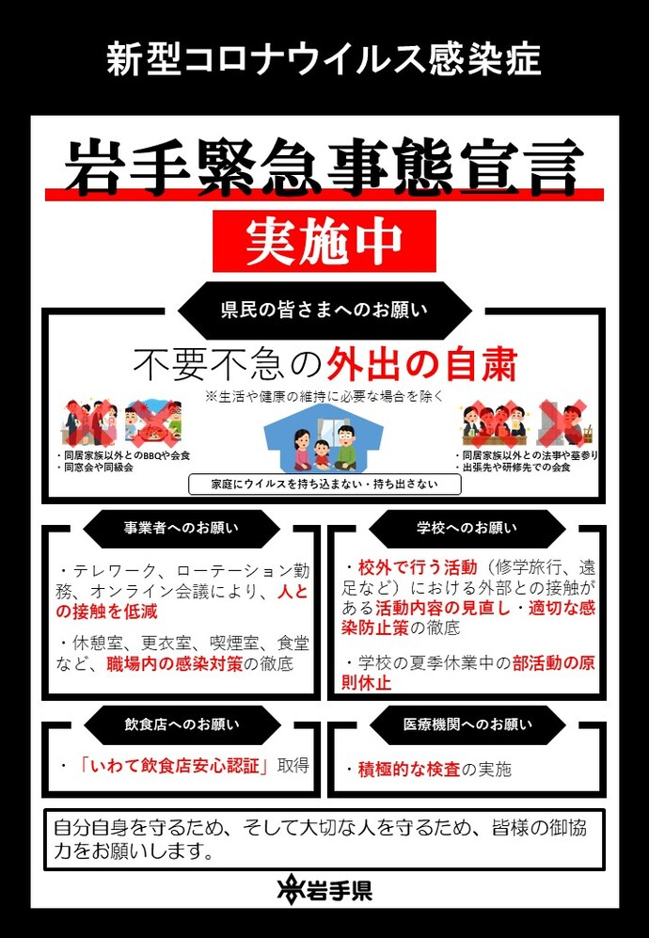
・・市民センターの利用制限・・
岩手県独自の緊急事態宣言が発出されたことに伴い、新型コロナウイルス感染症の感染拡大防止を図るため、市の施設における利用については以下のとおりとします。（8/23現在）
（状況は変化しますので、市のHPを確認ください）
制限 一関市民に限ります
期間 8/13～岩手緊急事態宣言期間中
取組・施設内の感染対策の徹底
・岩手緊急事態宣言の趣旨を踏まえた
施設利用見直しのお願い
・マスク着用など利用者への感染防止
対策の徹底のお願い

・・祭りは中止します・・
１１月開催予定「滝ちゃんにぎわい祭り」の開催について、舞台・展示・収穫祭の部分開催の検討もなされました結果、
・昨今のコロナ感染が拡大傾向にあること
・滝沢市民センターの施設が狭隘なこと
・感染防止対策に万全な対策が取れないこと以上のことから、中止といたします。
（7/27拡大事業推進会議にて決定）
※8/12岩手緊急事態宣言が発出されました。

◆以下の事業は、今後の状況により中止・延期になる可能性があります。
・・令和３年度 地域づくり講演会・・ ・・市民センター事業のお知らせ・・
今年度は、FMあすもパーソナリティでもおなじみの皆川洋一氏（藤沢町在住）をお招きし、【講演会】演題『いなかは宝の山』
【落 語】演目『ハイヤー』
をお楽しみいただきます。

開催日：１０月１６日（土）
開 演：午後2時
場 所：滝沢小学校体育館

※入場整理券（入場無料）が必要です。
※詳細は、班回覧チラシをご覧ください。

生活アクティブ体操
地域の皆さんからの要望で開催します。
身体活動量が減ることによって起こる健康問題の予防改善を目的に考えた体操です。

開催日：9月12日（日）
時 間：10時～12時
場 所：滝沢市民センター和室
講 師：藤野恵美さん（健康運動指導士）
定 員：10人
※詳細は回覧チラシをご覧ください。
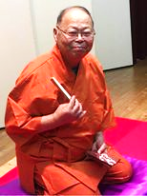

◆以下の事業は、今後の状況により中止・延期になる可能性があります。
・・家庭菜園講習会開催します・・ ・・スマホ教室開催します・・
【主催：安心安全部会】
今回は「メールの基本編」教室です。
ドコモの「らくらくフォン」を使用して基本操作を習得する教室です。
日時：9月29日（水）11時～１２時
場所：滝沢市民センター研修室
定員：10人（先着）
※詳細は回覧チラシをご覧頂き、申し込み
をお願い致します。
※第２回目の開催を11月10日（水）に
予定しております。

【共催：地産地消部会・滝沢市民センター】
「プランター・畑での
栽培方法と西洋野菜の見学」
今回はトマト・キュウリ等栽培方法の実技
を交えての講習会です。

日時：9月21日（火）9時～12時
場所：一関市南部農業技術開発センター
定員：15人（先着）

※詳細は回覧チラシをご覧頂き、申し込み
をお願い致します。

・・ご購入ありがとうございました・・ ・・市民センター事業の報告・・
ボケない替え歌と踊り 6/30＆7/13
高齢者介護予防脳トレを目指す事業として
２回開催しました。かつてのヒットソング４
曲を、健康志向の詞に替
えてカラオケに合わせて
一緒に歌うものです。
特製の内用薬袋に歌詞
カード・症状の解説・チ
ェック実施表を入れ、参
加者にお渡ししました。

８月１２日（木）、地産地消部会主催のお盆用切り花の予約受け取り販売を実施致しました。今年は例年より花の生育が早く地元の農事法人からは調達が出来ず、急遽、千厩の奥
玉農産から切り花
を仕入れて販売に
こぎ着けました。
販売数は３００束
となりました。
地産地消部会の
皆さん、早朝から夕方までの作業たいへんお疲れさまでした。

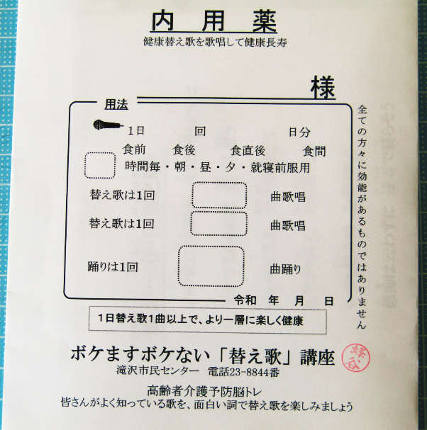
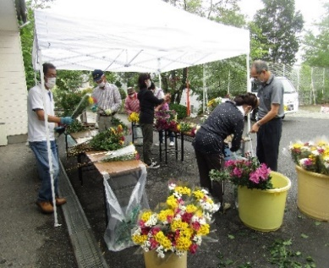

滝沢女性教室 7/20（火）は、花巻への移動教室で、郷土の偉人である宮沢賢治記念館や、イーハトーブ記念館を見学しました。若くして世
を去った宮沢賢治の
偉大さを資料や展示
品から、農業や林業
・鉱業と広く活躍さ
れたこと等を改めて
学習しました。

新型コロナウイルス感染症拡大防止のため
今年も中止となりました。

・滝沢地区敬老会
・滝沢地区球技大会
・滝沢地区民運動会

懐かしきレコード鑑賞 7/25（日）
真空管アンプで聴くレコード鑑賞に12人の参加があり、ひととき青春時代に戻っ
たような…。
今では珍しい真空管アンプを通したレコード音はどこか柔らかく、良き時代を想い出させてくれました。

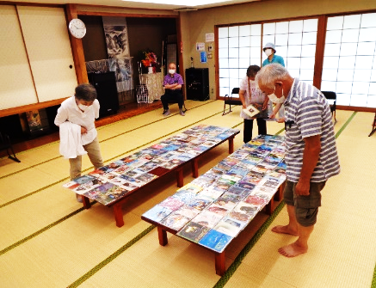
わかくさ号
一関図書館
巡回文庫

9月１6日(木)
13:50～14:20

9月
滝沢小
体育館

2日・9日・16日・30日
15:00～16:30

滝っこひろば

